ПЕРВИЧНЫЙ АНАЛИЗ НАБОРА ДАННЫХ С ВРЕМЕННЫМИ РЯДАМИ

Постановка задачи
Датасет NVIDIA Daily Stock Prices предназначен для решения задачи прогнозирования временных рядов — предсказания будущих значений цены акций NVIDIA (NVDA) на основе исторических биржевых котировок. Целевая переменная — цена закрытия (Close), входные признаки — цены Open, High, Low и объем торгов Volume.
Тип задачи: прогнозирование временных рядов (Time Series Forecasting). На вход модели подаются исторические значения пяти каналов многомерного временного ряда (Open, High, Low, Close, Volume), на выходе ожидается прогноз цены Close на заданный горизонт вперед.
Практическая значимость задачи. Прогнозирование цены акций представляет фундаментальную задачу алгоритмической торговли и управления рисками на финансовых рынках. Результаты применимы в инвестиционных системах, системах управления портфелем, и представляют интерес для исследований в области машинного обучения и глубокого обучения.
Требования к данным: наличие временной метки с равномерным шагом дискретизации; достаточный объем (не менее нескольких лет данных); наличие целевой переменной (цена закрытия или аналогичный показатель); доступность данных через авторитетные источники с открытой лицензией. Датасет удовлетворяет всем этим требованиям: 2 514 ежедневных наблюдений за период 2016–2025 гг.

Описание выбранного набора данных
Название датасета: NVIDIA Daily Stock Prices Dataset. Источник: Kaggle (https://www.kaggle.com/datasets/ibrahimshahrukh/nvidia-daily-stock-prices-20162026-dataset) [Ошибка! Источник ссылки не найден.]. Автор публикации: Ibrahim Shahrukh. Дата обращения: май 2026 г. Лицензия: CC0 1.0 Universal (Public Domain).
Краткая информация о сборе данных. Данные получены через автоматизированную выгрузку биржевых данных с помощью библиотеки yfinance [Ошибка! Источник ссылки не найден.] (тикер NVDA, биржа NASDAQ). Охватываемый период: 4 января 2016 – 31 декабря 2025 г. Шаг дискретизации: 1 торговый день (Business Day). Цены приведены с учетом дробления акций (split-adjusted).
Структура данных представлена в табл. 3.
Таблица 3. Структура каналов многомерного временного ряда NVDA
Канал | Тип данных | Описание | Пример значений
Date | datetime64 | Дата торгового дня | 2016-01-04
Open | float64 | Цена открытия (USD) | 0.787
High | float64 | Максимальная цена за день (USD) | 0.795
Low | float64 | Минимальная цена за день (USD) | 0.782
Close | float64 | Цена закрытия (целевая, USD) | 0.790
Volume | int64 | Объем торгов (шт. акций) | 358 076 000
Обоснование выбора. Датасет выбран по следующим причинам: (1)~достаточный объем — 2 514 наблюдений за 10 лет; (2)~наличие целевой переменной (Close); (3)~многомерный ряд с очевидной экономической интерпретацией; (4)~рекомендация в учебно-методическом материале; (5)~открытая лицензия CC0.
Чувствительность и конфиденциальность. Данные являются общедоступными биржевыми котировками и не содержат персональных данных. Использование данных в образовательных целях правомерно и не требует дополнительных разрешений.

Описание результатов первичного анализа

Загрузка и первичное знакомство с данными
Данные загружены успешно, фактическая структура совпадает с описанием источника. Размерность: 2 514 наблюдений (торговых дней) × 5 каналов (многомерный временной ряд). Временная метка присутствует в формате YYYY-MM-DD и преобразована в datetime64 с установкой в качестве индекса. Четыре канала (Open, High, Low, Close) имеют тип float64, Volume — int64. Пропущенных значений нет.
Шаг дискретизации: 1 торговый день. Интервалы неравномерны (выходные и праздничные дни отсутствуют), что типично для биржевых данных. Все каналы записаны за один и тот же период с единой дискретностью.

Визуализация исходных данных
На рис. 15 представлены все пять каналов многомерного временного ряда NVDA за весь период наблюдений. Вертикальной пунктирной линией выделена граница обучающей (2016–2023) и тестовой (2024–2025) выборок.
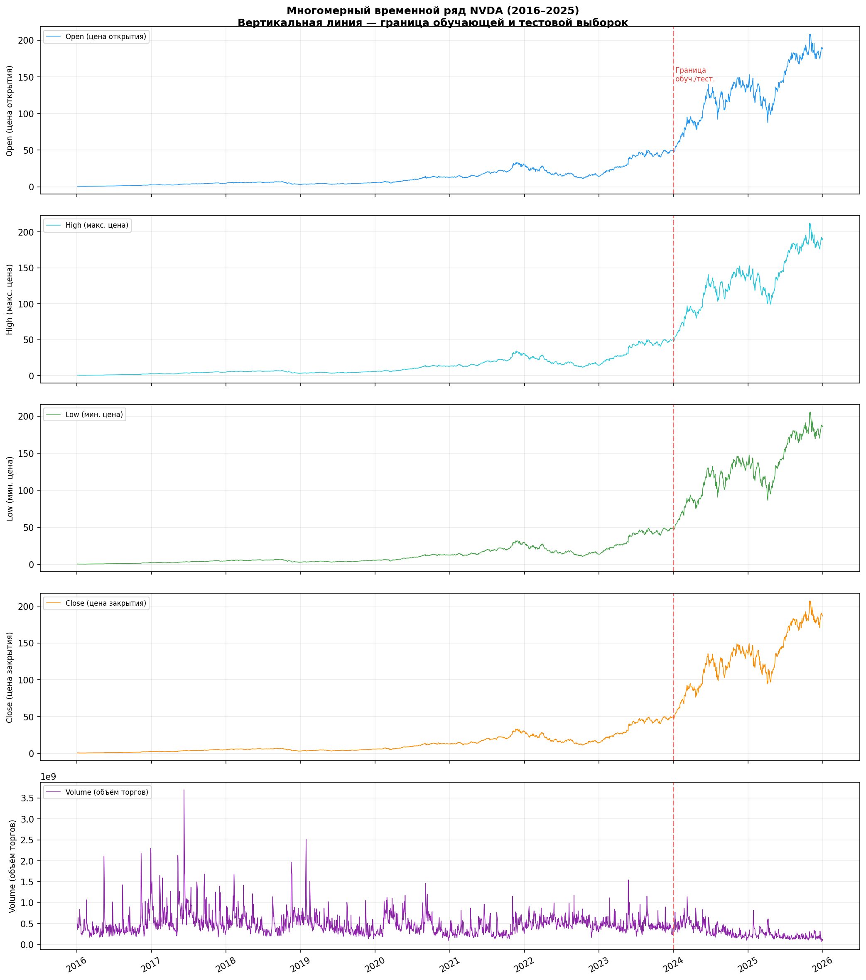
Рисунок 15. Многомерный временной ряд NVDA (2016–2025)
по всем пяти каналам
Графический анализ рис. 15 позволяет сделать следующие выводы. Ценовые каналы (Open, High, Low, Close) ведут себя синхронно и демонстрируют долгосрочный восходящий тренд: цена акций выросла с долей доллара в 2016 г. до более 207 долл. В 2025 г. особенно резкий рост начался с 2023 г., что связано с бумом вокруг технологий искусственного интеллекта. Объем торгов не следует четкому тренду цен; наблюдаются периодические всплески активности, что может указывать на периодичность. Разрывов, указывающих на пропущенные значения, в данных не обнаружено.
На рис. 16 показаны цена закрытия и объем торгов с выделением обучающей и тестовой выборок вертикальной пунктирной линией (01.01.2024).
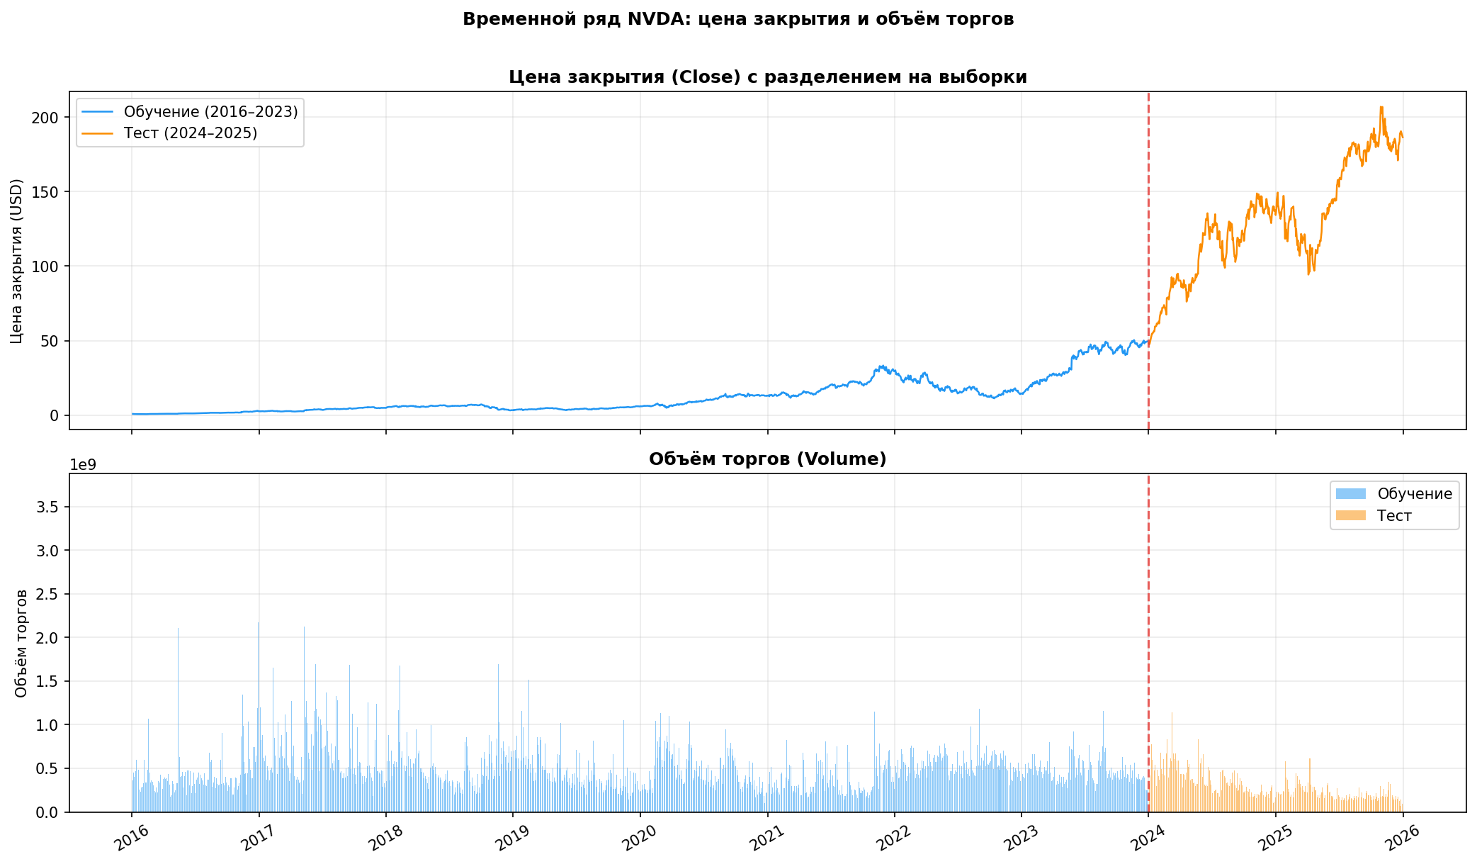
Рисунок 16. Цена закрытия и объем торгов NVDA с разделением
на обучающую/тестовую выборки
Рис. 16 подтверждает, что тестовая выборка (2024–2025 гг.) находится в зоне наиболее сильного роста цен. Распределение цен в обучающей и тестовой выборках еще не устоялось, однако общая форма удерживается: в обоих случаях цена растет. Объем торгов демонстрирует периодические всплески, не коррелирующие с динамикой цен.

Статистический анализ
На рис. 17 показаны среднее значение ± стандартное отклонение для ценовых каналов и среднегодовая цена закрытия.
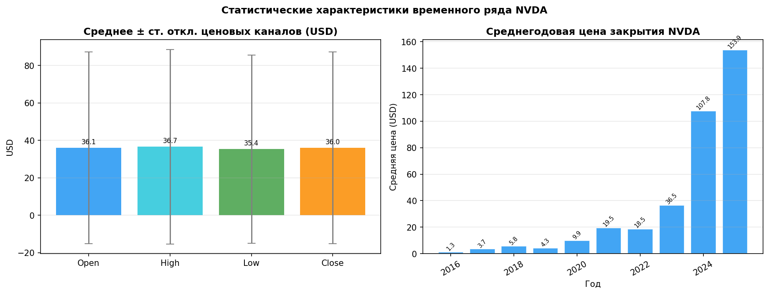
Рисунок 17. Среднее ± ст. отклонение ценовых каналов и динамика среднегодовой цены
Значения каналов Open, High, Low, Close находятся примерно на одном уровне и имеют близкий разброс. Среднегодовая цена закрытия демонстрирует устойчивый восходящий тренд, что указывает на резкий рост стоимости акций NVIDIA в последние годы наблюдений.
Таблица 4. Описательные статистики каналов временного ряда NVDA
Канал | Min | Q1 | Median | Mean | Q3 | Max | Std
Open | 0.604 | 4.466 | 13.101 | 36.051 | 41.553 | 208.068 | 51.239
High | 0.623 | 4.508 | 13.342 | 36.655 | 42.323 | 212.178 | 51.999
Low | 0.604 | 4.393 | 12.905 | 35.372 | 40.784 | 205.549 | 50.318
Close | 0.615 | 4.469 | 13.114 | 36.046 | 41.710 | 207.028 | 51.196
Volume (млн) | 65.5 | 292.6 | 410.2 | 458.9 | 559.7 | 3692.9 | 257.4
Табл. 4 демонстрирует выраженную правостороннюю асимметрию: среднее (≈ 36 долл.) значительно превышает медиану (≈ 13 долл.) для всех ценовых каналов, что указывает на необходимость логарифмического преобразования при подготовке данных для линейных моделей. Дискретность ряда: 1 торговый день (интервалы неравномерны из-за выходных дней). Разброс значений Volume во много раз больше, чем у ценовых каналов, что указывает на необходимость масштабирования данных.

Анализ пропусков и выбросов
На рис. 18 показано количество выбросов, выявленных по правилу 3σ, для каждого канала временного ряда.

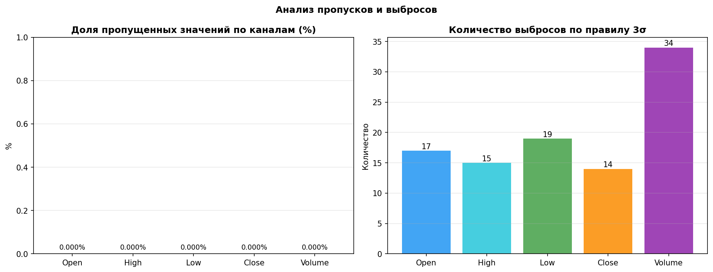
Рисунок 18. Количество выбросов по каналам
Пропущенных значений в датасете нет (0,000% по всем каналам). По правилу 3σ выявлены: Open — 17, High — 15, Low — 19, Close — 14 значений. Для Volume количество выбросов выше — 34. Выбросы в ценовых каналах соответствуют пиковым значениям 2024–2025 гг., вызванным резким ростом компании в период АИ-бума, а не ошибками измерений. Удалять их нецелесообразно.
На рис. 19 представлены диаграммы размаха по каждому каналу в отдельности с указанием числа выбросов по 3σ.
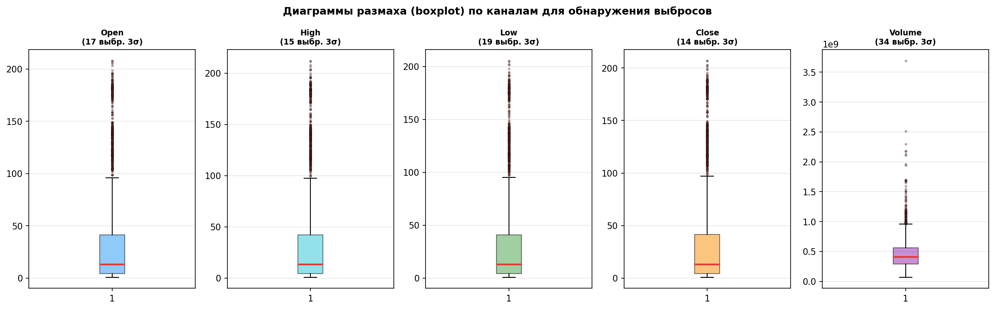
Рисунок 19. Диаграммы размаха (boxplot) для выявления выбросов
по каналам

Анализ диапазонов значений
На рис. 20 построена общая диаграмма размаха для всех пяти каналов временного ряда без предварительного нормирования. Для наглядного отображения различий в масштабах использована логарифмическая шкала по оси Y.
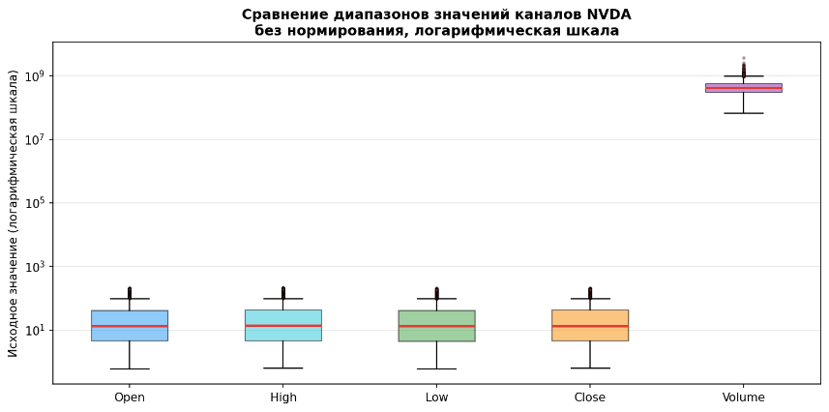
Рисунок 20. Сравнение диапазонов значений всех каналов
Из рис. 20 видно, что ценовые каналы Open, High, Low и Close имеют близкие диапазоны значений: от долей доллара в начале периода наблюдений до значений свыше 200 USD в 2025 году. Канал Volume имеет существенно больший масштаб: значения объёма торгов измеряются десятками миллионов и миллиардами акций. Такое различие масштабов подтверждает необходимость предварительной нормализации или стандартизации данных перед подачей в модель машинного обучения. Для дальнейшей обработки целесообразно использовать Min-Max-нормализацию или Z-стандартизацию, особенно если применяются модели, чувствительные к масштабу признаков [Ошибка! Источник ссылки не найден.].

Корреляционный анализ
На рис. 21 представлена тепловая карта матрицы парных коэффициентов корреляции Пирсона между всеми пятью каналами.
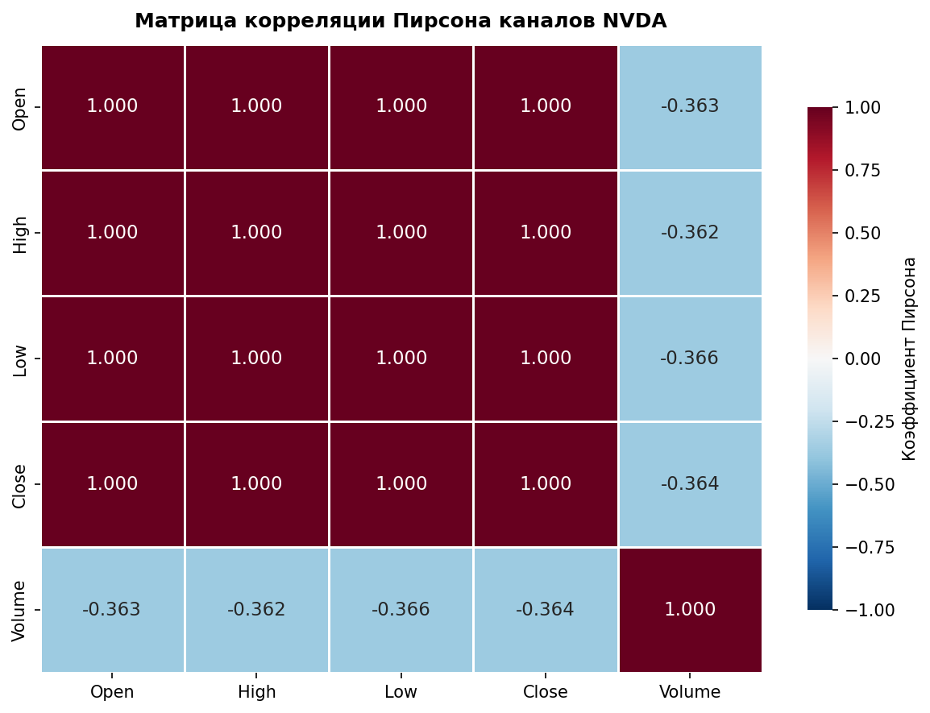
Рисунок 21. Тепловая карта матрицы корреляции Пирсона между каналами NVDA
Ценовые каналы сильно положительно скоррелированы между собой (r > 0.999), что очевидно: все четыре цены измеряют стоимость акции в один и тот же момент времени. Корреляция Close/Volume значительно ниже (r ≈ −0.364): это может свидетельствовать о различии природы ценовых и объемных показателей: цена отражает рыночную оценку компании, а объем торгов — активность сделок в конкретные периоды. Высокая мультиколлинеарность ценовых каналов потребует отбора признаков: достаточно использовать один Close и Volume, дополнив производными признаками (напр., дневная доходность High–Low).

Поиск и анализ шумов
Для декомпозиции выбран анализ ключевого канала Close. Исходный ряд агрегирован на недельные интервалы для снижения влияния понедельного шума и обеспечения равномерности временных интервалов. Применена аддитивная декомпозиция (seasonal_decompose [Ошибка! Источник ссылки не найден.], period = 52 нед.) с выделением трех компонент: тренд, сезонность, остатки [Ошибка! Источник ссылки не найден.].
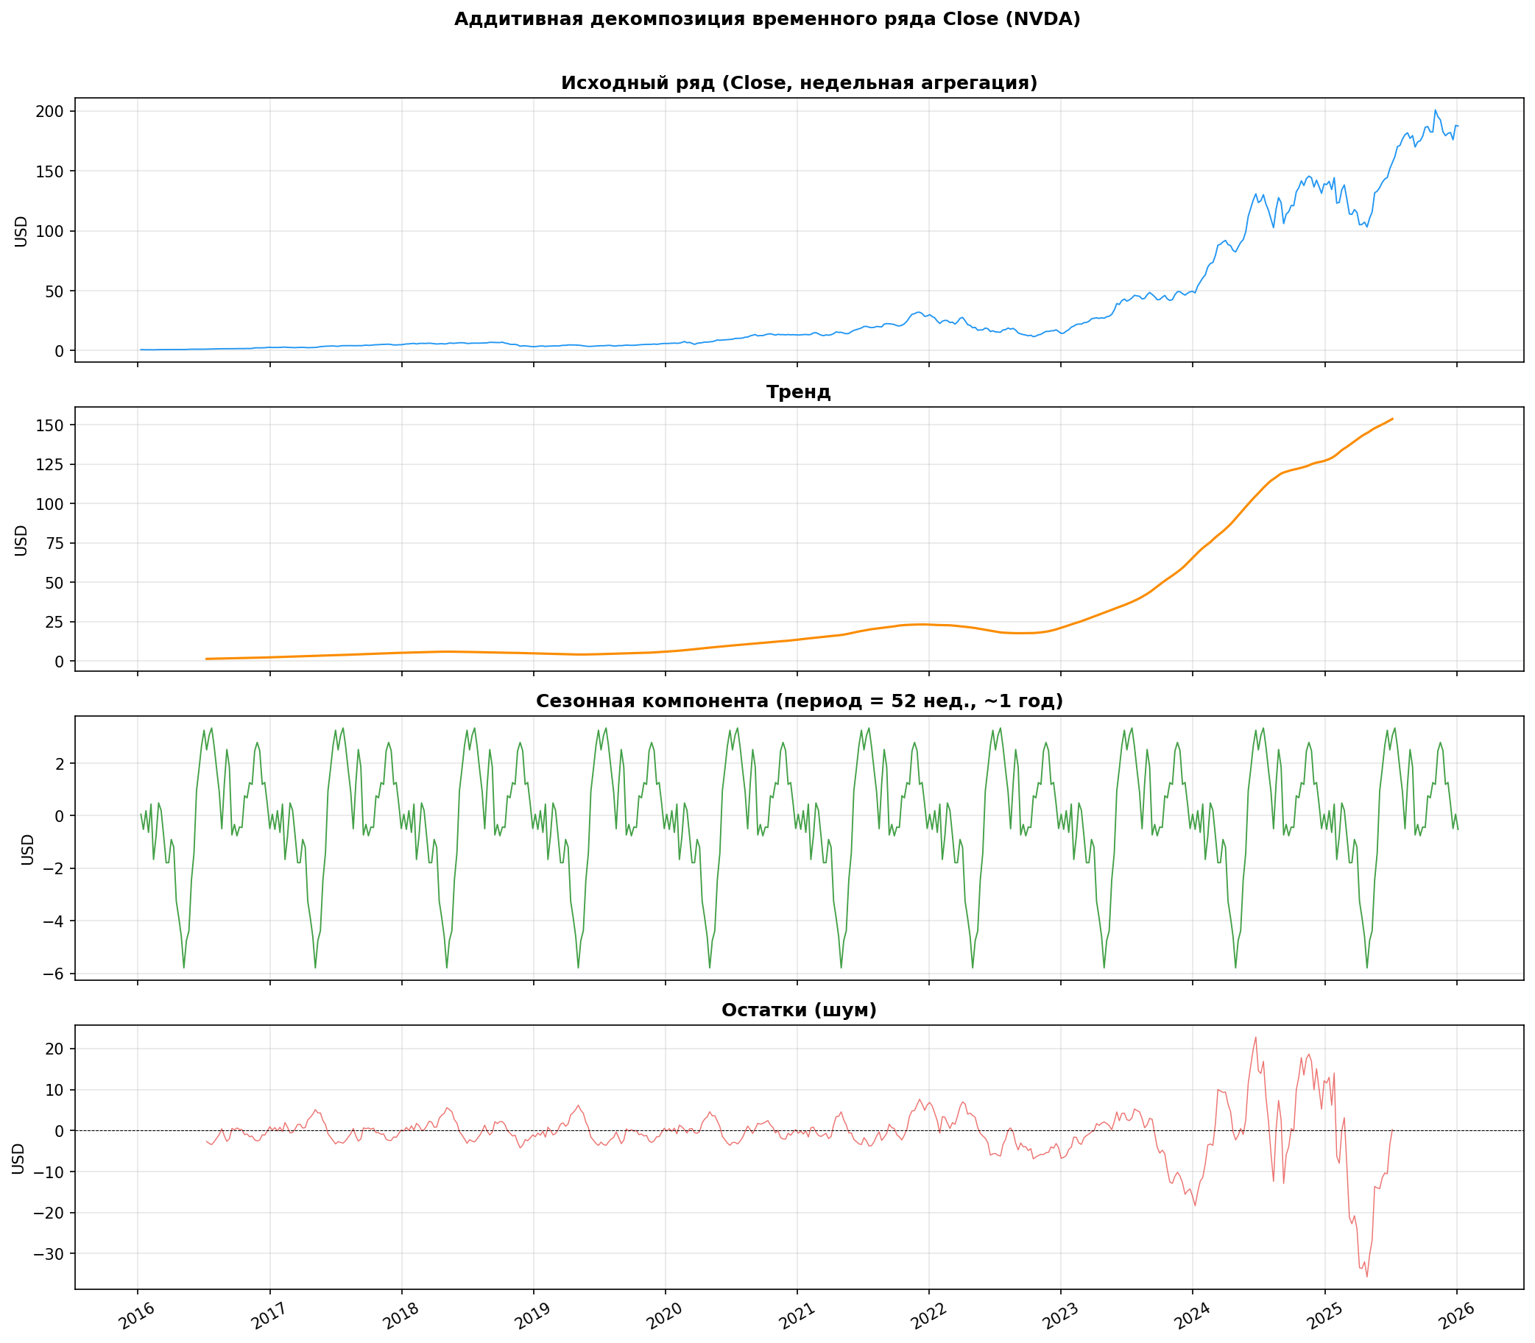
Рисунок 22. Аддитивная декомпозиция ряда Close (недельная агрегация): тренд, сезонность, остатки
Тренд (рис. 22, второй график): выраженный восходящий. До 2023 г. подъем умеренный, затем резко ускоряется. Сезонная компонента (третий график): амплитуда низкая на раннем интервале, сильно возрастает с ростом цены в 2023–2025 гг. (мультипликативная сезонность), что указывает на необходимость учета масштабирования данных.
На рис. 23 представлены сигнал и шум, а также гистограмма распределения остатков с наложенным нормальным распределением.
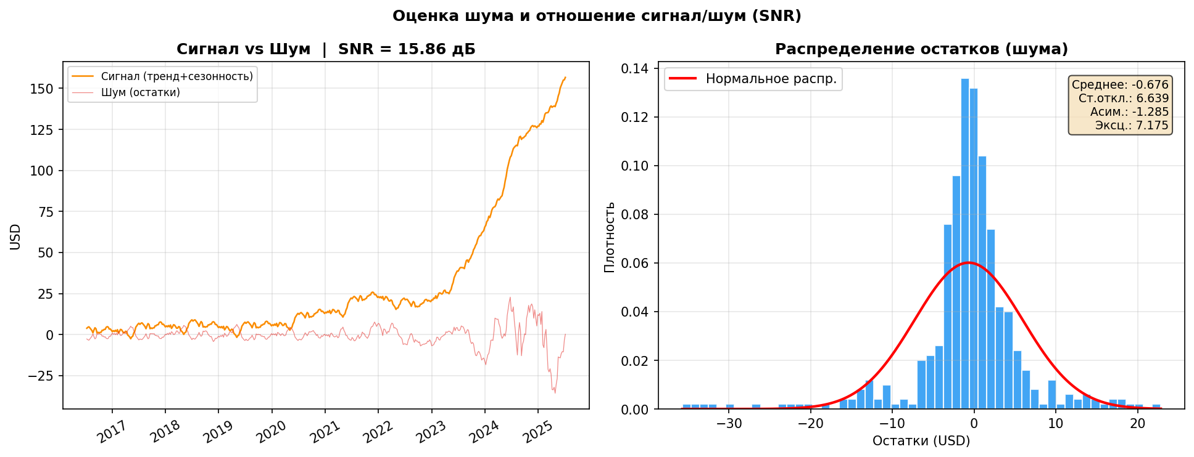
Рисунок 23. Сигнал вс. шум (SNR = 15.86 дБ) и распределение остатков
Значение SNR = 15.86 дБ соответствует качественной оценке «Хорошо» (диапазон 10–20 дБ): шум присутствует, но сигнал доминирует, модели будут работать стабильно. Гистограмма остатков демонстрирует выраженную левостороннюю асимметрию (асимметрия = −1.285) и тяжелые хвосты (эксцесс = 7.175), что свидетельствует о присутствии редких сильных отклонений (периоды резкой волатильности). Рекомендуется медианный фильтр для сглаживания пиков.

Выводы по второму разделу
Во втором разделе выполнен первичный анализ многомерного временного ряда NVIDIA Daily Stock Prices (2 514 торговых дней, 5 каналов, 2016–2025 гг.).
Установлено: данные загружены корректно; структура совпадает с описанием источника; пропущенных значений нет; дискретность — 1 торговый день. Ряд является многомерным (5 каналов) с выраженным восходящим трендом и правосторонней асимметрией цен.
Выявленные проблемы и рекомендации: (1)~выбросы цен
(14–19 наблюдений по 3σ) — не удалять, так как отражают реальные рыночные события; (2)~выбросы Volume (34 значения) — рассмотреть использование медианного фильтра; (3)~рекомендуется логарифмическое преобразование цен; (4)~нормализация каналов (Volume значительно отличается по масштабу); (5)~SNR = 15.86 дБ — данные пригодны для прогнозирования, но рекомендуется медианная фильтрация для сглаживания волатильных всплесков.

